LAPORAN TUGAS AKHIR
ELEKTRONIKA DIGITAL
SMART SYSTEM BERBASIS ARDUINO


Oleh:
Muhammad Daffa Firdaus
243051

PROGRAM STUDI
TEKNOLOGI INSTRUMENTASI INDUSTRI PETROKIMIA
POLITEKNIK INDUSTRI PETROKIMIA BANTEN
2025

DAFTAR ISI
Table of Contents
DAFTAR ISI i
DAFTAR TABLE iii
DAFTAR GAMBAR iv
BAB I PENDAHULUAN 1
1.1. Latar belakang 1
1.2. Rumusan Masalah 1
1.3. Tujuan 1
1.4. Manfaat 2
BAB II Tinjauan Pustaka 3
2.1. Mikrokontroler 3
2.2. Buzzer 3
2.3. Radio Frequency Identification (RFID) 3
2.4. Artificial Intelegence 4
2.5. Perpustakaan 4
BAB III METODOLOGI 5
3.1. Pendekatan Penelitian 5
3.2. Metode Penelitian 5
3.3. Alat dan bahan 6
3.4. Teknik Pengumpulan Data 6
3.5. Prosedur Pengujian 6
3.6. Teknik Analisis Data 7
BAB IV HASIL DAN PEMBAHASAN 8
4.1 Desain dan Implementasi Sistem 8
4.2 Pengujian Sistem 9
4.3 Skenario Pengujian 9
4.4 Hasil pengujian 9
BAB V PENUTUP 10
5.1 Kesimpulan 10
5.2 Saran 10
5.3 Keterbatasan Penelitian 10
5.4 Rencana Pengembangan Selanjutnya 11
DAFTAR PUSTAKA 12

DAFTAR TABLE
Tabel 2.3 1 Daftar Harga RFID 4

Tabel 3.3 1 Alat dan barang 7

Tabel 4.4 1 Pengujian Smart Library 9

DAFTAR GAMBAR
Gambar 2.2 1 Buzzer 3

Gambar 3.2 1 research flow 6

Gambar 4.1 1 Rangkaian 8

BAB I
PENDAHULUAN

Latar belakang
Perkembangan teknologi saat ini telah membawa banyak perubahan signifikan dalam berbagai aspek kehidupan manusia. Salah satu teknologi yang semakin populer dan banyak digunakan dalam berbagai aplikasi adalah mikrokontroler, khususnya Arduino. Arduino merupakan platform open-source yang mudah digunakan baik oleh pemula maupun profesional dalam merancang dan mengembangkan sistem otomatisasi atau smart system.
Dengan kemampuannya untuk membaca data sensor, mengolah informasi, dan mengendalikan perangkat elektronik, Arduino telah menjadi fondasi utama dalam pengembangan berbagai sistem cerdas (smart system). Sistem-sistem ini dapat mencakup otomatisasi rumah, sistem irigasi pintar, monitoring suhu dan kelembaban, serta berbagai solusi berbasis Internet of Things (IoT).
Tugas akhir ini mengangkat topik tentang sistem smart berbasis Arduino, yang dirancang untuk memantau dan mengatur Perpustakaan secara otomatis. Sistem ini diharapkan dapat memberikan solusi efisien, praktis, dan hemat energi dalam memberikan alternatif solusi teknologi sederhana dan terjangkau.
Penelitian ini tidak hanya bertujuan untuk merancang dan membangun sistem smart berbasis Arduino, tetapi juga untuk menganalisis kinerja sistem secara menyeluruh, serta mengevaluasi potensi penerapannya dalam skala yang lebih luas.

Rumusan Masalah
Apa saja kelebihan dan kekurangan dari sistem yang dirancang berdasarkan hasil pengujian?

Tujuan
Memberikan alternatif solusi teknologi sederhana dan terjangkau

Manfaat
Mempermudah pengguna dalam mengontrol dan memonitor sistem secara otomatis tanpa pengawasan manual yang intensif.

BAB II
Tinjauan Pustaka

Mikrokontroler
Mikrokontroler adalah sebuah sistem komputer fungsional dalam chip. Di dalamnya terkandung sebuah inti prosesor, memori (sejumlah kecil RAM, memori program, atau keduanya), dan perlengkapan input-output. Mikrokontroler adalah salah satu dari bagian dasar suatu computer system. Meskipun mempunyai bentuk yang jauh lebih kecil dari suatu komputer pribadi dan computer mainframe, mikrokontroler dibangun dari elemen-elemen dasar yang sama. Secara sederhana, komputer akan menghasilkan output spesifik berdasarkan inputan yang diterima dan program yang dikerjakan [1]

Buzzer
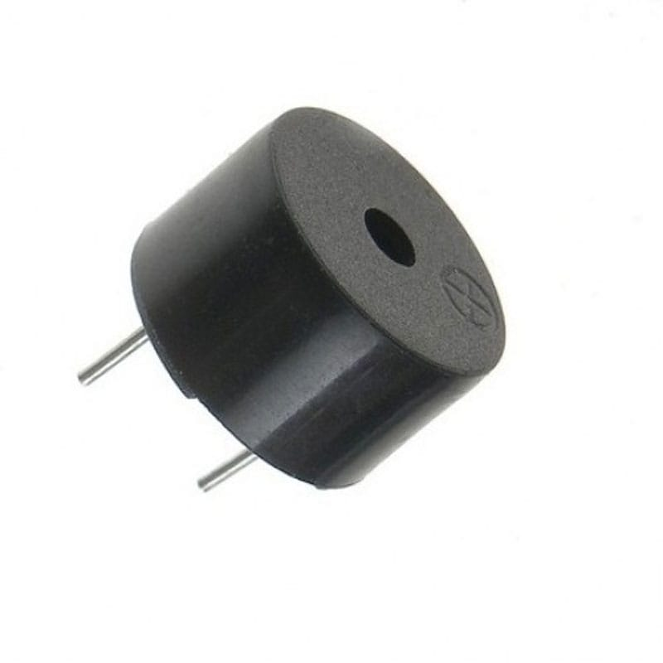
Buzzer adalah alat yang menghasilkan suara yang stabil atau periodik, sering digunakan sebagai alarm atau sinyal peringatan dalam berbagai aplikasi [2]
Gambar 2.2 1 Buzzer

Radio Frequency Identification (RFID)
Radio Frequency Identification (RFID) adalah penggunaan gelombang radi untuk membaca dan menangkap informasi yang tersimpan pada tag yang melekat pada suatu objek. Sebuah tag dapat dibaca sampai seberapa jauh jaraknya dan tidak perlu berada dalam langsung jarak yang dekat dengan pembaca untuk dilacak keberadaannya [3].

No | Toko | Harga
 | Surya Jaya Abadi | Rp 5000
 | Tb. Dedy | Rp 5500
 | Jawa Jaya Abadi | Rp 4000
Tabel 2.3 1 Daftar Harga RFID

Artificial Intelegence
AI adalah alat atau sarana dan juga mesin yang diciptakan dengan komponen yang menyerupai dan memainkan peran seolah-oleh akal budi yang mampu mencipta atau berkreasi seperti manusia. AI dijadikan manusia sebagai co-creator yang pada prinsipnya tetap terbatas dan tak akan pernah sempurna sehingga patutlah nada skeptis tetap menyertainya [4].

Perpustakaan
Perpustakaan adalah suatu unit kerja dari suatu lembaga yang berisi koleksi buku sebagai penunjang dalam meningkatkan sumber belajar yang diatur untuk dibaca, dipelajari, dan dijadikan bahan rujukan [5].

BAB III
METODOLOGI

Pendekatan Penelitian
Penelitian ini menggunakan pendekatan rekayasa teknologi, yaitu suatu metode yang bertujuan untuk merancang dan mengembangkan sebuah sistem yang dapat menyelesaikan permasalahan tertentu menggunakan teknologi. Dalam hal ini, sistem yang dikembangkan adalah smart library berbasis mikrokontroler Arduino untuk meningkatkan efisiensi dan kenyamanan dalam pengelolaan perpustakaan.

Metode Penelitian
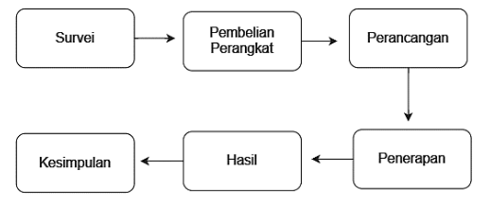
Pada penelitian ini, yang akan dilakukan yaitu merancang sebuah perangkat yang akan mendeteksikeributan dalam ruangan perpustakaan.
Gambar 3.2 1 research flow

Berikut ini metode yang akan digunakan, yaitu:
- Survei
Pada tahap survei, peneliti melakukan survei ke perpustakaan sekolah dalam rangka pembuatan disain sistem smart library dan juga penentuan posisi peletakan perangkat di perpustakaan sekolah. Pada survei ini, akan di kumpulkan data-data yang diperlukan untuk membuat sistem smart library.
- Pembuatan desain perangkat
Tahap selanjutnya adalah tahap pembuatan disain perangkat smart library. Kemudian diagendakan pembelian perangkat pendukung yang akan digunakan untuk membuat sistem smart library, seperti arduino uno, sound sensor, hc-12, dan kabel jumper penunjang.
- Pemasangan perangkat
Untuk tahap pemasangan, tim peneliti telah membuat disain pemasangan sistem Smart library menggunakan perangkat-perangkat yang sudah disediakan.
- Percobaan pemasangan system di perpustakaan
Setelah pemasangan sistem smart library selesai dibuat, maka akan diterapkan pada perpustakaan sekolah.
- Hasil
Pada bagian hasil, akan dibahas hasil percobaan penelitian yang dilakukan berhasil atau tidak.
- Kesimpulan
Untuk tahap terakhir, yaitu kesimpulan, yang merupakan tahapan evaluasi hasil percobaan dari sistem smart library yang telah diimplementasikan.

Alat dan bahan
No | Alat dan Bahan | Jumlah
 | RFID | 1 Buah
 | Arduino Uno | 1 Buah
 | Smartphone | 1 Buah
 | Kartu RFID | 1 Buah/Anak
Tabel 3.3 1 Alat dan barang

Teknik Pengumpulan Data
Pada tahap survei, peneliti melakukan survei ke perpustakaan sekolah dalam rangka pembuatan disain sistem smart library dan juga penentuan posisi peletakan perangkat di perpustakaan sekolah.

Prosedur Pengujian
Sistem diuji melalui beberapa skenario:
- Pengguna melakukan scan ID dan scan buku.
- Sistem memproses dan menampilkan status peminjaman/pengembalian.
- Data tercatat di database (lokal atau online).
- Jika ada kesalahan (ID tidak dikenal, buku tidak terdaftar), sistem memberi peringatan.

Teknik Analisis Data
Data hasil pengujian dianalisis secara deskriptif kuantitatif, dengan mengukur:
- Persentase keberhasilan pemindaian RFID
- Kecepatan respon sistem
- Akurasi pencatatan data
- Jumlah error selama pengujian

BAB IV
HASIL DAN PEMBAHASAN

Desain dan Implementasi Sistem
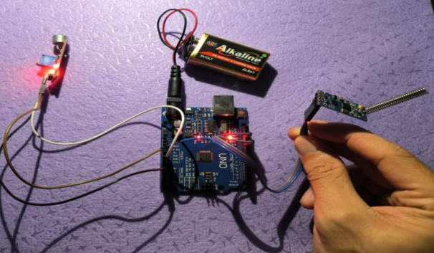
Setelah tahap perancangan selesai, sistem smart library berbasis Arduino telah berhasil dibangun dan diimplementasikan. Sistem ini terdiri dari beberapa komponen utama seperti Arduino Uno, modul RFID RC522, LCD 16x2, dan buzzer. Fungsi utama dari sistem ini adalah membaca ID pengguna dan ID buku menggunakan RFID, mencatat aktivitas peminjaman atau pengembalian buku, serta menampilkan status aktivitas di LCD display.
Gambar 4.1 1 Rangkaian

Pengujian Sistem
Pengujian dilakukan untuk mengevaluasi kinerja sistem berdasarkan skenario penggunaan yang telah dirancang.

Skenario Pengujian
Beberapa skenario yang diuji antara lain:
- Peminjaman buku dengan ID yang valid
- Pengembalian buku dengan ID yang valid
- Pengguna menggunakan kartu ID yang tidak terdaftar

Hasil pengujian
No | Pengujian | Percobaan | Berhasil | Gagal
 | Scan ID Pengguna yang valid | 10 | 7 | 3
 | Pengembalian buku | 20 | 18 | 2
 | Pengguna dengan ID tidak terdaftar | 5 | 5 | 0
Tabel 4.4 1 Pengujian Smart Library

BAB V
PENUTUP

Kesimpulan
Berdasarkan hasil perancangan, implementasi, dan pengujian yang telah dilakukan, dapat disimpulkan bahwa:
- Sistem smart library berbasis Arduino yang telah dirancang dapat menjalankan proses peminjaman dan pengembalian buku secara otomatis menggunakan teknologi RFID.
- Sistem dapat menampilkan informasi peminjam dan status buku melalui LCD, serta menyimpan data ke dalam database (lokal atau online) dengan tingkat akurasi yang cukup tinggi.
- Hasil pengujian menunjukkan bahwa sistem memiliki persentase keberhasilan di atas 90% dalam membaca kartu RFID dan buku, selama tag RFID dalam kondisi baik.
- Sistem ini mampu meningkatkan efisiensi dan efektivitas pelayanan perpustakaan, serta mengurangi kesalahan pencatatan manual.

Saran
Agar sistem dapat dikembangkan lebih optimal, berikut beberapa saran yang dapat dipertimbangkan:
- Menggunakan sensor tambahan seperti sensor pintu untuk otomatisasi akses ruang baca.
- Mengintegrasikan sistem dengan aplikasi mobile agar pengguna dapat memantau status pinjam/kembali secara real-time.
- Menggunakan database online dengan sistem notifikasi otomatis (misalnya melalui email atau WhatsApp).
- Menyediakan cadangan tag RFID dan melakukan pemeliharaan rutin untuk menghindari kerusakan atau ketidakterbacaan.

Keterbatasan Penelitian
Penelitian ini memiliki beberapa keterbatasan, antara lain:
- Sistem masih bersifat prototipe dan belum diuji dalam lingkungan perpustakaan yang sebenarnya.
- Penyimpanan data masih terbatas dan belum terintegrasi penuh dengan sistem perpustakaan skala besar.
- Ketergantungan pada kualitas tag RFID yang dapat memengaruhi akurasi sistem.

Rencana Pengembangan Selanjutnya
Penelitian ini diharapkan menjadi dasar bagi pengembangan sistem smart library yang lebih kompleks di masa depan, dengan fitur-fitur tambahan seperti:
- Integrasi dengan sistem katalog digital.
- Deteksi otomatis keterlambatan pengembalian dan denda.
- Sistem keamanan buku menggunakan sensor keluar-masuk.
- Dashboard manajemen berbasis web atau mobile untuk petugas perpustakaan.

DAFTAR PUSTAKA

[1] | S. S. Samsugi and D. . E. Elvis , "PURWARUPA CONTROLLING BOX PEMBERSIH WORTEL DENGAN," Prosiding Nasional Rekayasa Teknologi Industri dan Informasi XIII Tahun 2018 (ReTII), pp. 1-7, 2018.
[2] | A. A. Wibowo, N. N. Ma’muriyah and A. A. Yuliyanto, "Sistem Smart Library Berbasis Arduino di Perpustakaan Sekolah," MALCOM: Indonesian Journal of Machine Learning and Computer Science, vol. 4, no. 2, pp. 385-392, April 2024.
[3] | S. Yoanda, "Peningkatan Layanan Perpustakaan Melalui Teknologi RFID," JURNAL PUSTAKAWAN INDONESIA , vol. 16, no. 2, pp. 1-12, 2017.
[4] | F. E. Jelahu, H. Y. Utang, Y. E. Jelahut and L. L. Jehamat, "Menalar Skeptis Adopsi Artificial Intelegence (AI) di Indonesia:," Jurnal Filsafat Indonesia, vol. 4, no. 2, pp. 172-178, 2021.
[5] | A. Eskha, "PERAN PERPUSTAKAAN SEBAGAI SUMBER BELAJAR," Jurnal Imam Bonjol : Kajian Ilmu Informasi dan Perpustakaan, vol. 2, no. 1, pp. 12-18, 2018.

